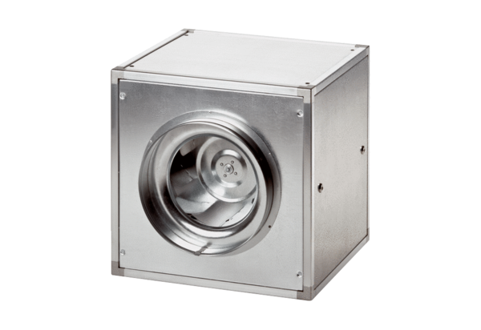Вентиляционный бокс DSQ 45/6Комплект поставки: 1 штукАссортимент: C
Номер артикула: 0080.0037Изготовитель: MAICO

